**Programming Fundamental Lab 07**

**Name: Syed Muhammad Wajeeh Hasan**

**Roll No: 25K-0030**

**Section: BAI-1A**

**Github Link:**

**Tasks Output:**

**Q1:**

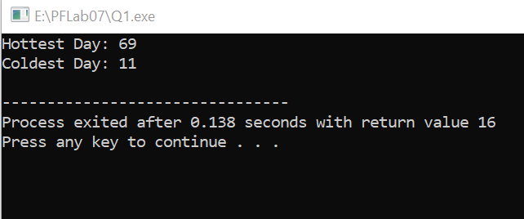

**Q2:**

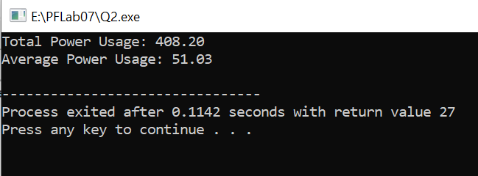

**Q3:**

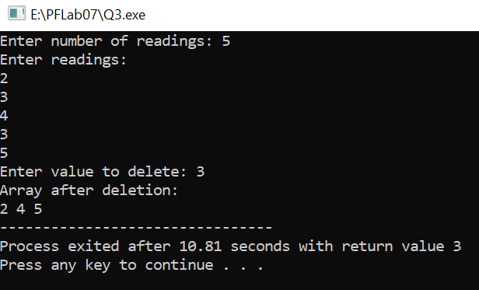

**Q4:**

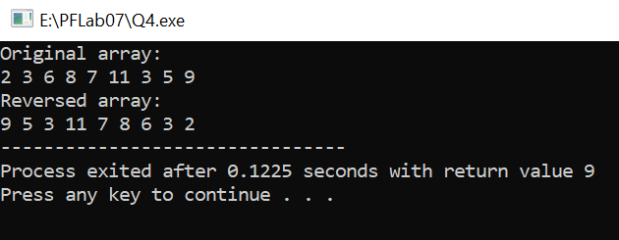

**Q5:**

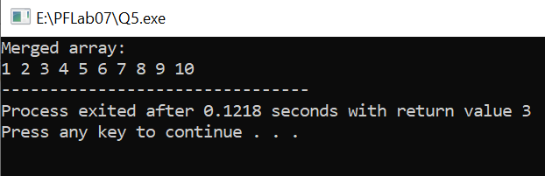

**Q6:**

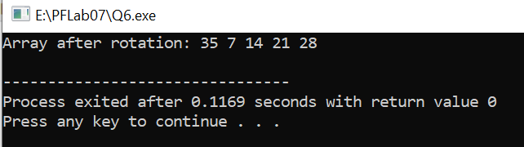

**Q7:**

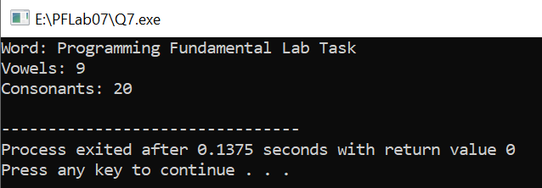

**Q8:**

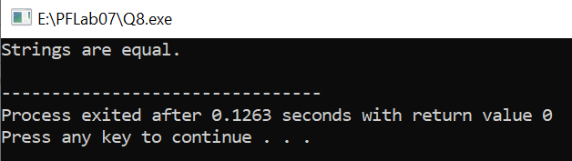

**Q9:**

